ARADSZKI JÁNOSNÉ KITÜNTETÉSE
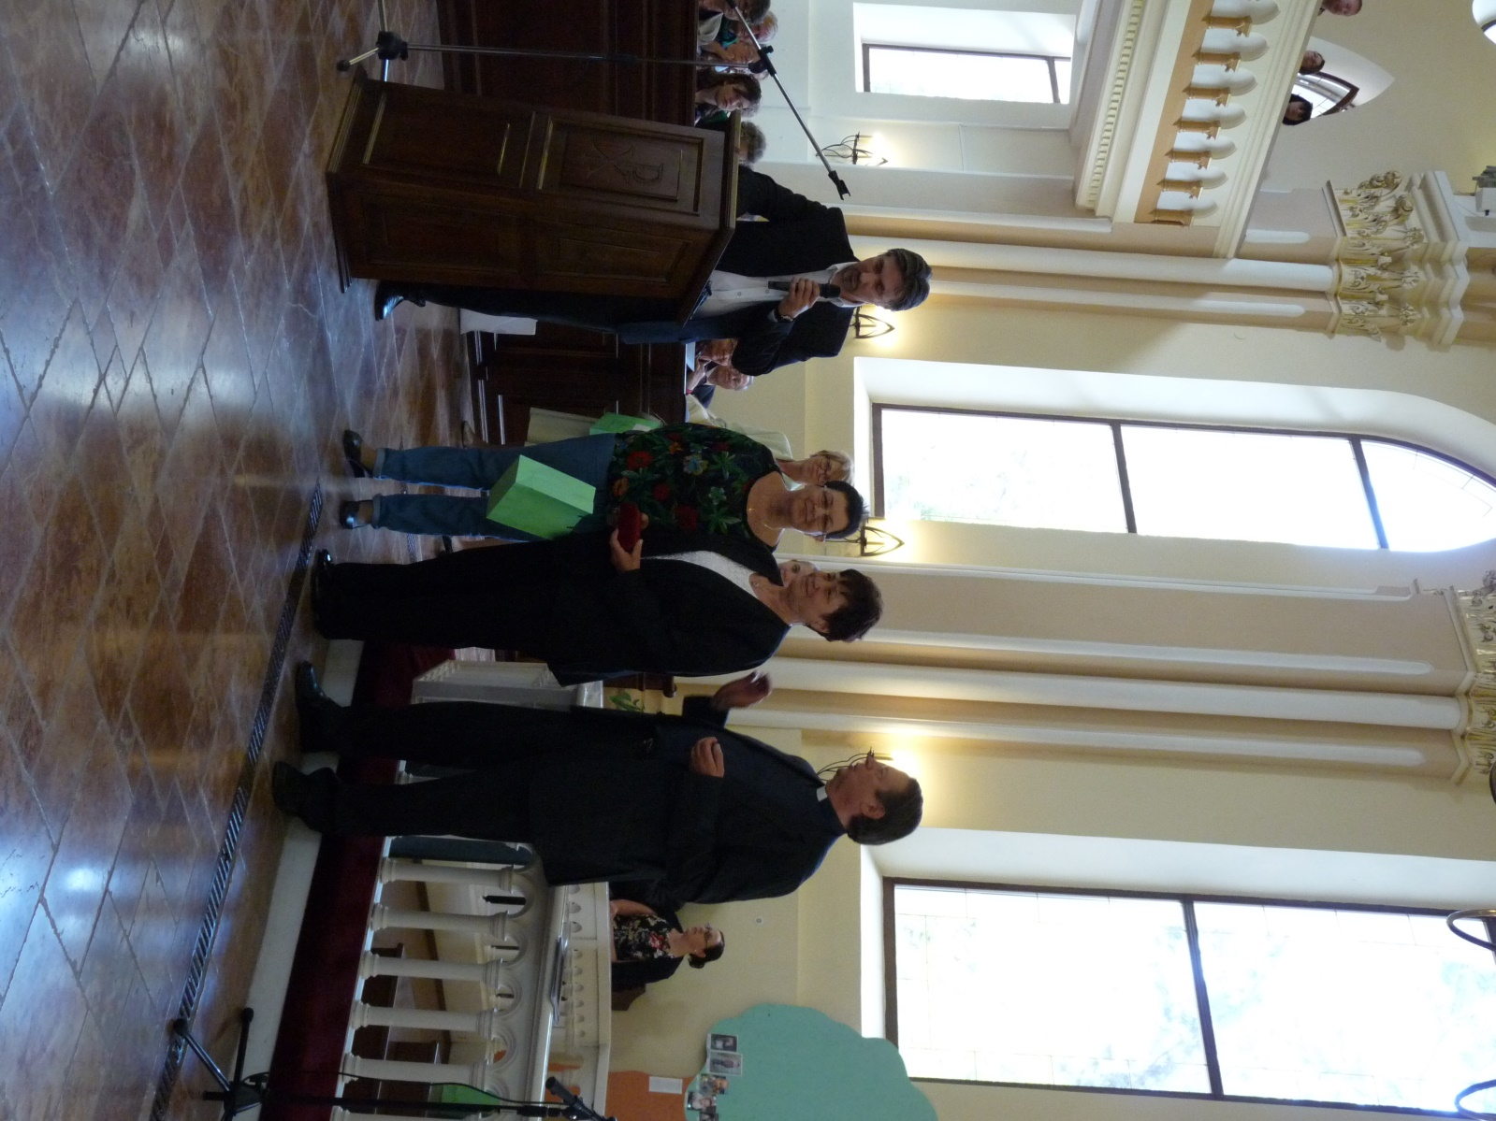
2016. május 7-én Kiskőrösön a Déli Evangélikus Egyházkerület Missziói Napján Gáncs Péter püspök úr és Radosné Lengyel Anna felügyelő asszony kitüntetést adott át településünk egyik polgárának Aradszki Jánosnénak, aki a Telekgerendási Evangélikus Leány-Egyházközség gondnokaként HŰSÉGÉREM-mel lett díjazva. „A szeretet és hűség ne hagyjon el téged…” A Példabeszédek könyvének e mondata öleli körbe a Déli Evangélikus Egyházkerület hűségérmén látható bibliai szimbólumot. Az alfa és az ómega, a görög ábécé első és utolsó betűje Jézus Krisztusra, az ő hűségére utal. Ez kíséri végig földi életünket, sőt a síron túl is számíthatunk rá. Ez a hűség a gyülekezeteinkben évtizedek óta szolgáló, nem lelkészi munkatársakon keresztül is eljut hozzánk, gazdagítja mindennapjainkat. Az egyházkerület közgyűlése által alapított hűségérem – Várhelyi György szobrászművész alkotása – ezt az isteni forrásból fakadó, emberi életekben testet öltő ajándékot „igazolja vissza”. Az ezért mondott köszönetet fejezi ki szerény, de kézzel fogható, maradandó, bronzba öntött formában. Ezt a kitüntető plakettet kapta Aradszki Jánosné testvérünk egy bordó bársonydobozban. Telekgerendás minden polgára, gyülekezetünk tagjai nevében jó egészséget, hosszú boldog életet kívánva szívből gratulálunk Aradszki Jánosné kitüntetéséhez.
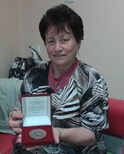
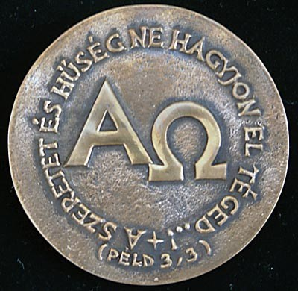
Aradszki Jánosné Balai Judit a Telekgerendási Leány-Evangélikus Egyházközség gondnoka. Békéscsabai szlovák kegyességű és gyökerű háromgyermekes evangélikus család sok tálentummal megáldott tagjaként, gyermekkorától kezdve páratlan egyéniségével gazdagítja Telekgerendás község és az evangélikus közösség életét. Az Általános Iskolát Telekgerendáson a tanyasi evangélikus iskola épületében végezte el. Evangélikus hitben nevelkedve életvitelét, lelkületét és kegyességét Istenbe vetett hite formálta és az Úr Isten szava határozza meg. Szerény, de mindig tettre kész, örökké aktív asszonyként szűkebb és nagyobb, tágabb családja boldogulásáért szinte szó szerint: éjjel-nappal fáradhatatlanul dolgozik. Férjével Aradszki Jánossal hosszú éveken keresztül együttesen álltak helyt a gyülekezet mindennapjait megkönnyítve hálás szívvel, szeretettel, lelkiismeretes és hűséges munkájukkal. Két gyermekükön és három unokájukon túl minden telekgerendási emberek élete és boldogulása nem csak elméletben, de a gyakorlatban is fontos volt a számukra. 2011 óta, férje halála óta Judit továbbra is megállás nélkül, temperamentumosan teszi a dolgát, mindazokon a területeken, amit a felülről való elhívás után szívügyének érezve fáradhatatlanul ellát. Tevékeny tagja szinte valamennyi helyi Civil Szervezetnek is. Evangélikus gondnok asszonyként a gyülekezetben mindig és mindent precízen végez, szemmel- és tisztán tart. Jó sáfárként hűségesen végzi sokoldalú szolgálatát. Másokért élő-haló egyéniségével, hűségével, Isten és a gyülekezete iránti szeretetével, életvitelével példaértékű mindenki számára. Istennek köszönjük meg Aradszki Jánosné testvérünket és kérjük is: még sokáig hitben, erőben, egészségben tartsa meg őt szerető családja körében és evangélikus közösségünk életében.
Liptákné Gajdács Mária
evangélikus lelkész

